20.01.2021г Урок №2

Лабораторная работа №1
Тема: Общее устройство колёсного и гусеничного трактора. Устройство, принцип работы одно цилиндрового четырёхтактного ДВС.
Цели работы:
- закрепление полученных знаний по теме: «Назначение тракторов, классификация, общее устройство трактора, общее устройство ДВС»
- применение полученных знаний на практике.
- воспитание грамотного специалиста.
- Оборудование урока и литература: рабочая тетрадь по предмету.
- А.М Родичев « Тракторы» Академия г.Москва.
- А.В. Короткевича «Ураджай» «Азбука тракториста» 2017г. 488стр
Порядок работы.
- 1.Изучить и законспектировать; А.М Родичев « Тракторы» Академия г.Москва.
А.В. Короткевича «Ураджай» «Азбука тракториста» г. Минск стр. 5-17.
2. Ответить на контрольные вопросы.
Ход урока
  - Конспектируем и изучаем заданный материал и отвечаем на контрольные вопросы.
Ход урока:
На прошлом уроке мы с вами изучили следующие вопросы:
- что такое трактор, его назначение.
-классификацию тракторов.
-общее устройство трактора.
-общее устройство двс(двигателя внутреннего сгорания)
- классификацию ДВС
-основные термины определения.
- рабочий цикл четырёхтактного одно цилиндрового простейшего ДВС.

Трактором называется самоходная колесная или гусеничная машина, предназначенная для выполнения сельскохозяйиных, землеройных, транспортных и других работ с помощью прицепных или навесных сельскохозяйственных машин.

Классификацию тракторов. (Схема №1 зарисовать в конспект)

Общее устройство трактора или его компоновка.
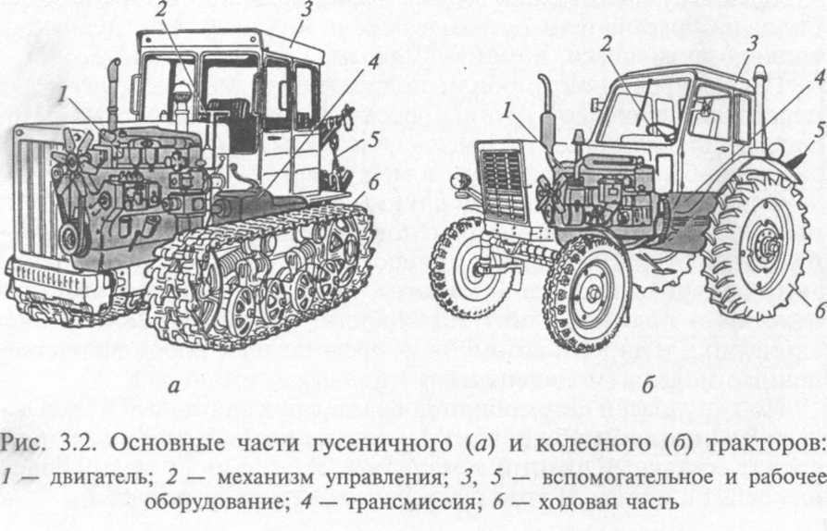
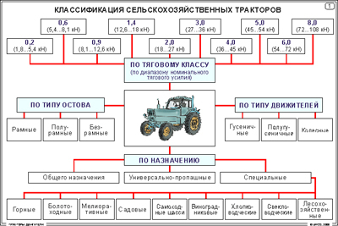

Схема №1
Самостоятельно распределить по маркам тракторов к какому классу они относятся: Т-25; Т-40; Мтз-80; ДТ-75; Т-4; Т-150К; К-700;

Рассматривая вопрос общего устройства трактора Вы уже знаете из прошлого урока, что трактор состоит из следующих агрегатов:
-двигателя
-силовой передачи,
-ходовой части,
-механизмов управления,
-остова,
-рабочего,
-вспомогательного
-дополнительного оборудования.

Рассмотрим этот вопрос более подробно:

Двигатель состоит:
два механизма- КШМ и ГРМ (Кривошипно- шатунный механизм и Газраспредилительный механизм)
четыре системы: охлаждения, смазки, питания, запуска.Эти системы обеспечивают работу механизмов.
Электрооборудование трактора отнесём как рабочее, вспомогательное и дополнительное оборудование, так как оно обеспечивает освещение, сигнализацию и комфорт.

Силовая передача состоит:
Трансмиссия, ходовая часть, механизмы управления.

Трансмиссия состоит:
Сцепление, КПП( коробка переменных передач) карданная передача, главная передача, дференциал или планетарный механизм у гусеничных тракторов, полуоси, конечная передача.

Ходовая часть состоит:
Остов (рама, полурамы, лонжероны), колёса, у гусеничного трактора звёздочка и рабочее оборудование гусеницы, передние и задние мосты.
Этот вопрос нужно рассматривать исходя из особенностей конструкции трактора для примера возьмём такие трактора как: МТЗ-80; ДТ-75; Т-150К; Т-150 гусеничный
(Рассмотреть особенности конструкции тракторов самостоятельно.)

Механизмы управления состоит:
Рулевое управление и тормозные системы тракторов

Рабочее оборудование:
ВОМ(вал отбора мощности) , гидравлическая система, навеска, прицепное устройство.

Вспомогательное оборудование:
Кабина, средства сигнализации и контроля работы трактора и сельхоз машин.

Дополнительное оборудование.
Отопитель, кондиционер, радио, и т.д

Изучить самостоятельно органы управления трактором

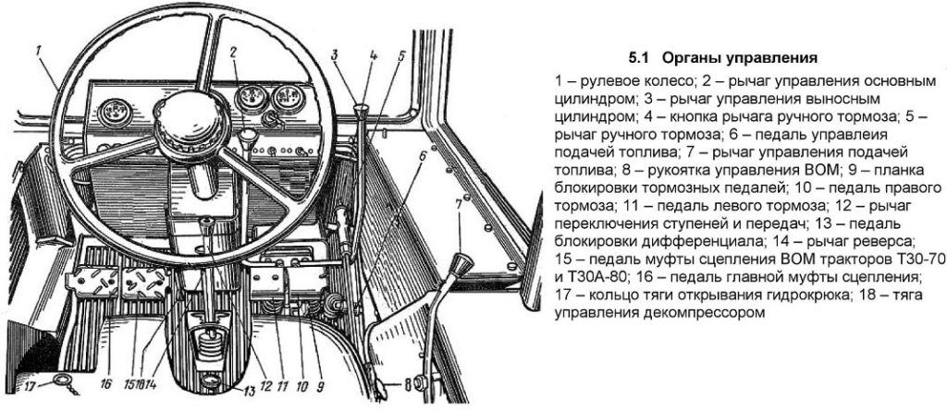

Изучить самостоятельно работы ЕТО:(ежедневного технического обслуживания)
К пуску двигателя можно приступить только после проведения всех операций ежесменного технического ухода.
Перед пуском двигателя необходимо:
  - Очистить трактор и сельхоз машину от пыли и грязи.
  - Убедиться в отсутствии подтёков технических жидкостей(охлаждающая жидкость, топливо, масло)
  - Проверить крепёж деталей, механизмов, агрегатов трактора.
  - Проверить исправность и работу тормозной системы, рулевого управления.
  - Убедиться в исправной работе освещения и сигнализации.
  - Проверить уровень масла в картере двигателя и при необходимости долить;
  - Проверить уровень охлаждающей жидкости в радиаторе и при ее недостатке долить;
  - Проверить наличие топлива в баках основного я пускового двигателей;
  - Выключить подачу топлива, включить дскомпрессионный механизм и проверить вращение коленчатого вала, проворачивая его рукояткой;
  - Удалить попавший в систему питания воздух, прокачивая топливо ручным насосом до тех пор, пока оно не будет выходить из трубки подогревателя или из корпуса фильтра тонкой очистки сплошной струей без пузырьков воздуха.

